天津市工业和信息化局文件

津工信政法〔2025〕8号

市工业和信息化局关于做好2025年市级制造业单项冠军遴选工作的通知

各区工业和信息化主管部门：
为贯彻落实我市制造业高质量发展专项行动要求，进一步加强优质企业培育，根据工业和信息化部制造业单项冠军遴选的有关规定和《天津市制造业单项冠军企业认定管理办法》（津工信政法〔2023〕16号，以下简称《管理办法》），现开展我市2025年市级制造业单项冠军企业（以下简称市级单冠）遴选工作，通知如下：
- 遴选基本要求
（一）基本条件和要求。申请企业须符合《管理办法》中市级单冠认定标准，如实、自主填写天津市制造业单项冠军企业申请书（可于市工业和信息化局官网下载），提供必要佐证材料，对材料真实性和准确性负责。年主营业务收入3亿元以下企业，如申请单项冠军企业，应为有效期内的专精特新“小巨人”企业。
（二）重点支持企业。属于制造业单项冠军遴选重点领域，尤其是重点领域补短板的产品；属于我市信创、高端装备、集成电路、新能源、汽车和新能源汽车、航空航天、车联网、新材料、生物医药、中医药、绿色石化、轻工等产业链重点企业；拥有国家级企业技术中心，入选链主企业、服务型制造示范、首台套、绿色工厂、智能制造试点示范、工业设计中心、专精特新“小巨人”等工业和信息化部国家级重点项目。
（三）推荐上报名额。依据各区工业经济发展基础，结合前五批遴选情况和优质企业梯度培育工作开展情况，研究确定了各区推荐名额上限（附件3），请各区按照名额推荐上报。
（四）注意事项。企业填写的内容主要为生产经营数据等，清晰明了、操作简便，无需第三方机构辅助。相关申请不收取任何费用，没有特殊通道或捷径，请企业谨防不良机构散播虚假信息，非法牟利。
二、相关要求
（一）工作要求。各区工业和信息化主管部门应依据《管理办法》相关要求和标准，组织符合条件的企业填写申请书。要加大对申请企业的核查力度，对近3年主营业务收入不足3亿且不是专精特新“小巨人”，申请产品市场占有率低于全国前5，从事申请产品相关领域时间不足10年或新产品不足3年，列入经营异常名录或严重失信主体名单，近三年发生重大安全、质量、环境污染事故等不符合基本条件的企业，不得推荐。要严把形式审查关，确保企业填写规范、佐证有力、材料齐全。工作中，相关政府部门、协会不得以任何形式向企业收取费用。
（二）申报材料要求。申报企业应严格对照申报条件和申请表，逐项列明相关数据，并提供相应佐证材料，做到数据真实准确、材料适中清晰，申报材料详细要求详见附件1。
- 截止时间。请各区工业和信息化主管部门，于2025年7月10日前，经认真审核后按照推荐名额要求（需明确推荐企业顺序），将推荐文件及推荐汇总表、企业申请书一式二份（附Word或WPS电子文本），报我局产业政策与法规处，逾期不再受理。

附件：1．申报材料清单（供参考）
2．申请书填写说明（供参考）
3．各区推荐名额
4．天津市制造业单项冠军企业推荐汇总表（2025年）
5．各区工业和信息化主管部门联络表

2025年6月9日
（联系人：市工业和信息化局产业政策与法规处 柯于灿；
联系电话：83607736）
（此件主动公开）

附件1

申报材料清单（供参考）

包括纸质材料一式两份（加盖公章与骑缝章）和电子文本。电子文本包括申请书WORD或WPS格式文本和加盖公章后的完整PDF扫描件。申请书填报内容后面应附对应的相关文字说明或佐证材料。
纸质申报材料须按目录顺序胶装成册，书脊处注明“2025年天津市制造业单项冠军申报材料+企业名称”，自封面页起从头至尾顺序编写页码（空白页不编），目录清晰可查询。材料印刷清楚、整齐，不缩印不倒装，双面打印。
目录请细化至二级，一级目录须按以下顺序，二级目录可根据企业情况自行确定。根据企业实际情况按顺序提供。佐证材料须为有效期内。（详见模板）
一、天津市制造业单项冠军申请书
包括申请书纸质材料一式两份（加盖公章与骑缝章）和电子文本，电子文本包括WORD或WPS格式文本和加盖公章后的PDF扫描件。
二、企业营业执照正副本复印件
三、市场占有率说明材料
申请书中1500字的市场占有率说明材料可附于此处，并附其他辅助说明材料，如数据来源、详细分析报告、第三方出具的证明材料等，作为补充参考。
四、企业信用信息报告
信用中国网站企业信用报告和天津市市场主体信用信息公示系统首页和行政处罚截图。未被列入经营异常名录，不在严重失信主体名单，近三年未发生重大安全（含网络安全、数据安全、安全保密）、质量、环境污染等事故以及偷漏税等违法违规行为的企业可推荐申报，存在以上问题的不符合申报条件。
五、2022-2024年年度审计报告
须提供2022-2024年三年的年度审计报告复印件，报告须体现主营业务收入、研发费用等财务信息。其中，2023年、2024年审计报告须提供在财政部注册会计师行业统一监管平台（http://acc.mof.gov.cn）完成报备后的附验证码报告，验证码及报告编码需完整、清晰，请企业自行登录上述网站查验，并注意网站赋码要求。如2024年审计未完成，提供未经审计的财务报表及与报表相关的增值税和企业所得税缴款记录，并做书面说明，或者提供包括相关财务信息的专项审计报告。
六、2022-2024年年度完税证明
须提供2022-2024年三年的年度完税证明复印件，完税证明按年度分开开具。
七、近三年研发费用佐证材料
近三年企业研发活动统计表（107表）或者研发费用专项审计报告、研发费用辅助账汇总表和明细表（带凭证信息）等材料。
八、研发机构建设情况佐证材料
2024年12月单位缴纳社保人数证明和研发人员名单；技术研究院、企业技术中心、企业工程中心、院士专家工作站、博士后工作站相关证书/认定文件或含有效期和企业名称的牌匾等；企业自建机构，需提供相关佐证材料。
九、有效专利、标准佐证材料
须提供有效期内专利、标准目录（包括名称、类型、专利号或标准编号、法律状态），国际专利需附专利复印件，国内专利只提供目录，标准提供目录、各标准首页及前言页等关键页。如专利证书所有权人与申报主体不一致（如企业更名等），需附加盖公章的专利说明，注明专利来源和构成。
十、科技奖项、质量认证、质量荣誉、品牌荣誉佐证材料
提供相关奖项、认证、荣誉目录，并附相应证书复印件。如与申报主体不一致（如企业更名等），需附加盖公章的说明。
十一、经营管理与制度建设、省级以上高层次人才引育等佐证材料
企业经营框架图及主要经营管理、制度目录；从事相关领域时间说明；万元产值能耗说明；境外经营主体说明及相关佐证材料；高层次人才证书及聘用合同，合同只提供首页和签字页，如涉及企业敏感信息，可进行脱密处理。
十二、参与国家重大创新平台建设、承担国家级重点项目佐证材料
国家相关部委通知（带企业名称页）、证书（需含企业名称）或者项目参与、建设图片等佐证材料。
十三、其它佐证材料
企业认为有助于单项冠军评价的其他说明或证明材料。

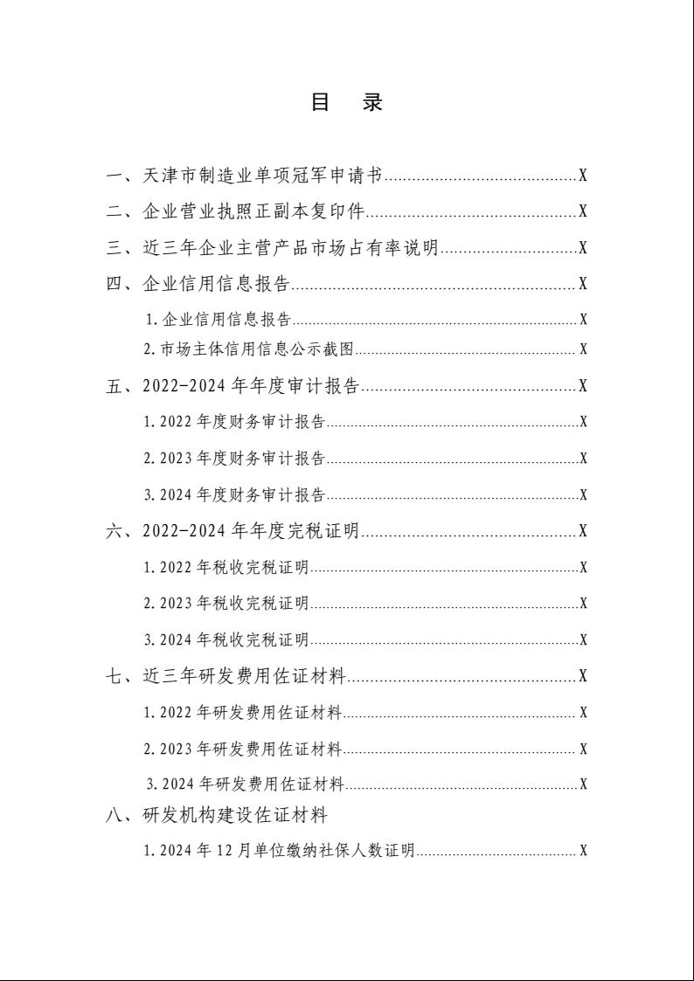
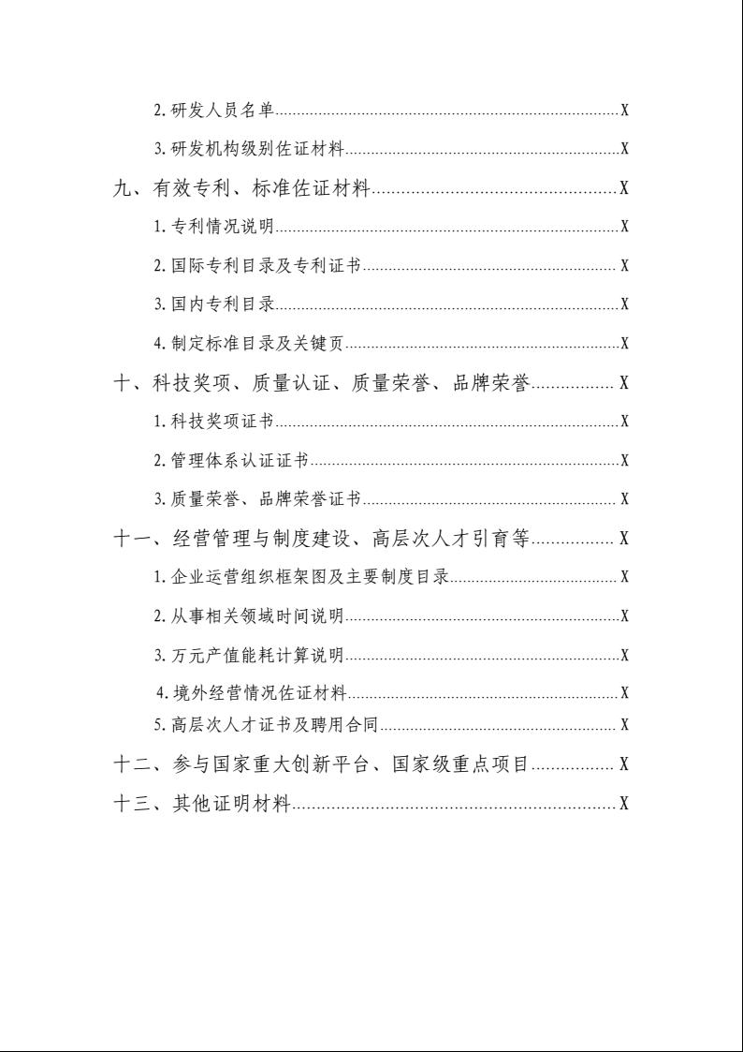
附件2

申请书填写说明（供参考）

1．申请书应逐项填写，勾选相关选项或填写相关情况，不允许缺项空项，如确不存在相关情况，请在对应位置填0或者无，缺项空项一律视为不存在相关情况。除市场占有率说明材料和详细情况介绍可另附页之外，其他事项应填写在申请书以内。
2．指标中如对期限无特殊说明，一般指企业2024年的年度数据，具体定义为：指企业上一完整会计年度，以企业上一年度审计报告期末数为准。对于存在子公司或母公司的企业，按财政部印发的《企业会计准则》有关规定执行。
3．企业所属行业和具体细分领域按照《国民经济行业分类(GB/T 4754-2017)》填写。
4．产品名称须填写产品在行业通用的准确名称，产品名称字数建议在15个以内。产品类别原则上按照《统计用产品分类目录》8位或10位代码，生产性服务类别原则上按照《生产性服务业统计分类（2019）》中“小类”界定，难以准确归入的应符合行业普遍认可的惯例。
5．产品海关代码依据《商品名称及编码协调制度的国际公约》，填写产品海关编码（HS编码）。
6．新产品应在国家统计局《统计用产品分类目录》中无对应分类，且企业从事相关领域时间3年以上。
7．新产品类型应填全球首发或国内首发。
8．从事相关领域时间起始年份超过企业注册时间的，应附说明材料，并提供企业历史沿革、原始研发或销售凭证等佐证材料。
9．是否属于制造业单项冠军企业遴选认定重点领域应参照《制造业单项冠军企业遴选认定重点领域（2024年）》填写，如是，填写到二级领域目录，如“装备制造/核心基础零部件”。
10．是否属于战略性新兴产业领域参照《工业战略性新兴产业分类目录（2023）》等填写，如是，填写重点产品和服务名称，如“高端装备制造产业/矿山开采成套控制系统，产品代码3511001”。
11．是否属于工业“六基”领域参照《产业基础创新发展目录（2021年版）》等填写，勾选相关领域，并填写产品和技术名称。
附件3

各区推荐名额

序号 | 推荐区 | 推荐名额
1 | 滨海新区 | 30
2 | 和平区 | 1
3 | 河北区 | 1
4 | 河西区 | 1
5 | 河东区 | 1
6 | 南开区 | 1
7 | 红桥区 | 1
8 | 东丽区 | 6
9 | 西青区 | 6
10 | 津南区 | 6
11 | 北辰区 | 6
12 | 武清区 | 6
13 | 宝坻区 | 6
14 | 静海区 | 6
15 | 宁河区 | 1
16 | 蓟州区 | 1
合计 |  | 80
附件4

天津市制造业单项冠军企业
推荐汇总表（2025年）

推荐单位（盖章）：

序号 | 企业名称 | 产品名称 | 推荐类型
1
2
3
4
5

附件5

各区工业和信息化主管部门联络表

序号 | 工作单位 | 负责科室 | 联系人 | 联系电话
1 | 滨海新区工信局 | 综合发展室 | 杜艳 | 63001560
2 | 和平区科技局 | 工业科 | 董喜鹏 | 23196653
3 | 河西区科技局 | 产业发展科 | 张通宇 | 63008705
4 | 河北区商务局 | 产业发展科 | 王悦卉 | 58665368
5 | 河东区科技局 | 产业科 | 张秀 | 24122250
6 | 南开区科技局 | 工信管理科 | 白义枫 | 87875862
7 | 红桥区科技局 | 工信科 | 黄海燕 | 63015407
8 | 东丽区工信局 | 企服科 | 王习 | 84375491
9 | 西青区工信局 | 投资与行业发展科 | 郭振涛 | 27392490
10 | 津南区工信局 | 创新发展科 | 王宇航 | 88919563
11 | 北辰区工信局 | 企业服务中心 | 徐鹏 | 26393955
12 | 武清区工信局 | 产业政策科 | 梁国瑞 | 29527295
13 | 宝坻区工信局 | 企服科 | 苑玉红 | 29246947
14 | 静海区工信局 | 企业服务科 | 庞栋梁 | 63032497
15 | 宁河区工信局 | 工业产业发展科 | 吕弘庆 | 69592714
16 | 蓟州区工信局 | 经济运行科 | 张国强 | 59112929

天津市工业和信息化局办公室 2025年6月11日印发

